**Operációs rendszerek BSc**

7.gyak.

2021. 03. 24.

**Készítette:**

# Nagy Gergő Bsc Programtervező Informatikus szak

AEMOUD

**Miskolc, 2021**

**1) Feladat -** Adott négy processz a rendszerbe, melynek beérkezési sorrendje: A, B, C és D. Minden processz USER módban fut és mindegyik processz futásra kész. Kezdetben mindegyik processz p_uspri = 60. Az A, B, C processz p_nice = 0, a D processz p_nice = 5. Mindegyik processz p_cpu = 0, az óraütés 1 indul, a befejezés legyen 201. óraütés-ig.

**Megvalósítás:**

1. Round Robin nélkül:

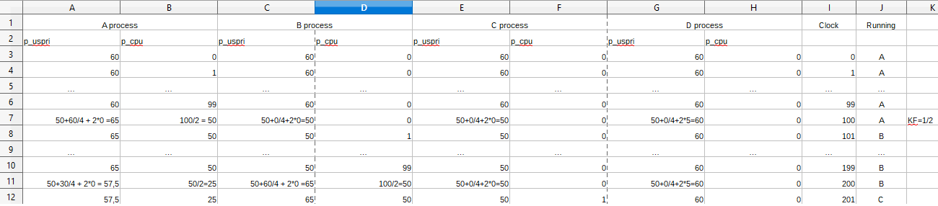

b) Round Robin:

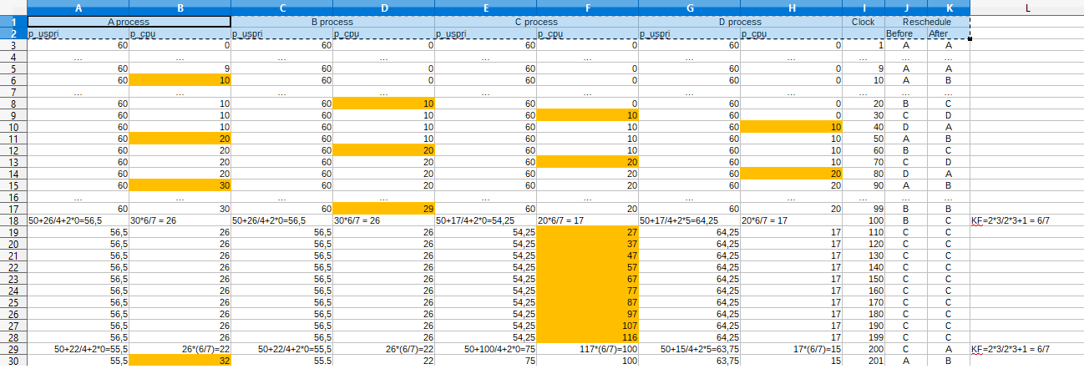

c) A számítások a csaolt képek megfelelő soraiban olavashatóak.

**2) Feladat -** A tanult rendszerhívásokkal (open(), read()/write(), close() - ők fogják a rendszerhívásokat tovább hívni.) írjanak egy neptunkod_openclose.c programot, amely megnyit egy fájlt – neptunkod.txt, tartalma: hallgató neve, szak , neptunkod.

A program következő műveleteket végezze:

* olvassa be a neptunkod.txt fájlt, melynek attribútuma: O_RDWR
* hiba ellenőrzést,
* write() - mennyit ír ki a konzolra.
* read() - kiolvassa a neptunkod.txt tartalmát és mennyit olvasott ki (byte), és kiírja konzolra.
* lseek() – pozícionálja a fájl kurzor helyét, ez legyen a fájl eleje: SEEK_SET, és kiírja a konzolra.

**Megvalósítás:**

Ngergo-AEMOUD/AEMOUDOsGyak/AEMOUD_0324 mappában található main.c program.

Program elején megnyitom a fájlt( r+ ugyanaz mint a O_RDWR ).

A fájl összes sorát beolvasom a fájl sorait( fread() ), és egyben hibaellenőrzést is végzek.

A fájl elejére ugrok (fseek() ), majd beleírom a fájlba a „Random” szót ( fwrite() ).

A végén lezárom a fájlt( fclose() ).